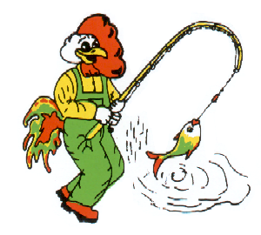
C.O.N.I. A.S.P.S.A.S

A.S.D. PESCA CLUB A.R.C.S

MILO - Magica Pesca

ORGANIZZA:

12° TROFEO PC A.R.C.S.
UNA GARA PER LA VITA

GIOVEDI’ 01 MAGGIO 2014 LAGHI DI FALDO

Diario della Manifestazione:

Raduno ore 7:00 presso Bar Glamour
Sorteggio ore 7:30 circa
Inizio gara ore 9:00 circa
Fine gara ore 12:00 circa
Premiazione ore 13:00 presso Casotto dei Custodi

Direttore di gara: Ceccomori Stefano
Segretario: Busti Alvaro
Giudice di gara: Designato Sez. Prov.le A.S.P.S.A.S

QUOTA ISCRIZIONE € 35,00 A COPPIA
Le iscrizioni (max 80 coppie) dovranno pervenire entro le ore 20 di lunedì 28 aprile presso:
Ceccomori Stefano e-mail stefano.ceccomori@virgilio.it
Tenerini Roberto fax 075 - 394973

PREMIAZIONI:

1° Società class. TROFEO
2° Società class. COPPA
3° Società class. COPPA

Eventuali altri premi saranno comunicati al raduno prima della gara.

- Per informazioni rivolgersi al Sig. Tenerini Roberto cell. 347-7047241
Sig. Ceccomori Stefano cell. 338-8683656

